Лабораторная работа №5.

«ТИТРОВАНИЕ»

1 Продолжительность работы - 2 часа
2 Цель работы: Ознакомиться с процессом титриметрического анализа, приобрести навыки правильного обращения с лабораторной посудой при титровании.

3 Общие сведения
Титриметрический анализ (титрование) - метод количественного анализа, который часто используется в аналитической химии, основанный на измерении объёма раствора реактива точно известной концентрации, расходуемого для реакции с определяемым веществом.
Титрование производят с помощью бюретки, заполненной титрантом до нулевой отметки. Титровать начиная от других отметок не рекомендуется, так как шкала бюретки может быть неравномерной. Заполнение бюреток рабочим раствором производят через воронку или с помощью специальных приспособлений, если бюретка полуавтоматическая. Конечную точку титрования определяют индикаторами или физико-химическими методами. По количеству пошедшего на титрование рабочего раствора рассчитывают результаты анализа.
Наступающий в процессе титрования момент, когда количecтвo стандартного раствора реагента (титранта) становится теоретически строго эквивалентным количеству определяемого вещества согласно определенному уравнению химической реакции, называют точкой эквивалентности.
Точку эквивалентности устанавливают различными способами, например, по изменению окраски индикатора, прибавляемого в титруемый раствор. Момент, при котором происходит наблюдаемое изменение цвета индикатора, называют конечной точкой титрования. Очень часто конечная точка титрования не совсем совпадает с точкой эквивалентности. Как правило, они отличаются друг от друга не более чем на 0,02-0,04 мл (1-2 капли) титранта. Это то количество титранта, которое необходимо для взаимодейcтвия с индикатором.

4 Правила проведения тириметирического анализа
На сегодняшний день данный процесс часто уже автоматизирован, и данные поступают непосредственно на компьютер. Но, все же, титрование с использованием обычных стеклянных бюреток остается самым дешевым, простым и распространенным способом.
Для проведения данного анализа необходимы:
- штатив с лапками и белым основанием (белым листом на подставке);
- бюретка;
- воронка;
- капельница с индикатором;
- коническая колба;
- стандартный тированный раствор;
- анализируемый раствор.
Перед началом работы бюретка аккуратно заполняется титрованным раствором через воронку, при этом носик бюретки так же заполняется, по нижнему мениску жидкости уровень выставляется на 0.
В колбу вносится определенное количество анализируемого раствора, из капельницы к нему добавляется несколько капель соответствующего реакции индикатора.
Колбу необходимо поместить над белым основанием штатива (белым листом) под носик бюретки (рисунок 1). Одной рукой постоянно вращать дно колбы круговыми движениями для перемешивания раствора. Другой рукой, захватив прищепку или повернув вентиль на бюретке, строго по каплям приливать в колбу титрованный раствор. Заметив над белым листом начало изменения окраски, продолжать перемешивание, вращая колбу, аккуратно, не торопясь добавить еще несколько капель титрованного раствора до не яркого, но стойкого изменения окраски индикатора. На этом титрование завершить, отметив в лабораторном журнале потраченный на анализ объем титрованного раствора.
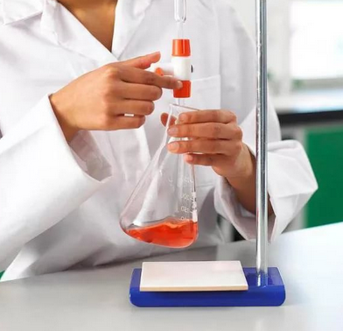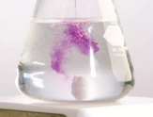

Рисунок 1 – Положение рук при титровании
и начало изменения окраски индикатора.

5 Задание
Посмотреть видео-задание по титрованию, опираясь на сведения п.4, записать ошибки сделанные лаборантом во время проведения анализа.

